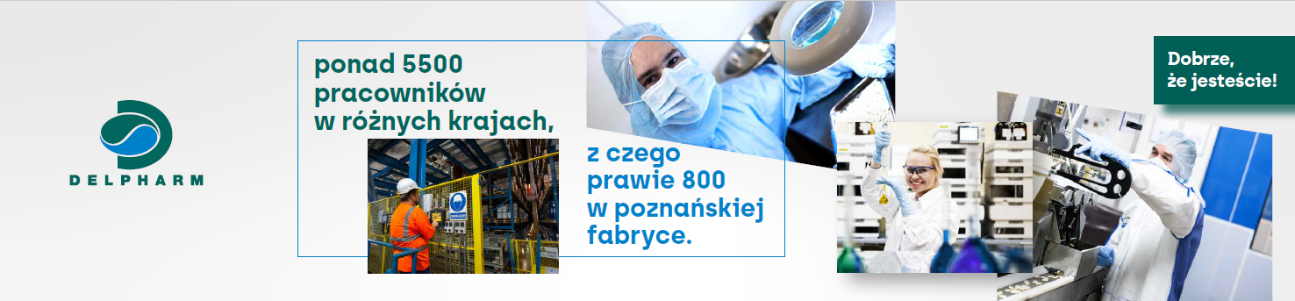

Fabryka w Poznaniu jako część sieci fabryk Delpharm zajmuje się wytwarzaniem tabletek, kapsułek, maści, kremów i żeli. Jesteśmy z jednym najnowocześniejszych zakładów produkcyjnych. Leki z poznańskiej fabryki trafiają do ponad 100 krajów na całym świecie.
Dołącz do naszego zespołu na cztero- lub sześciotygodniowe praktyki i poznaj biznes w dynamicznej, międzynarodowej organizacji.
Zapraszamy do wysyłania CV w języku polskim
wpisując w tytule Praktyka w obszarze Kapsułek
na adres mailowy: praktyki.poznan@delpharm.com

Zakres odpowiedzialności:
- opracowywanie dokumentacji produkcyjnej
- prowadzenie działań wyjaśniających dla problemów produkcyjnych i implementowania działań korygujących
- przygotowywanie zestawień/ analiz
- wdrażanie standardu 5S

Kogo szukamy?
- Studenci III, IV i V roku (preferowane kierunki Inżynieria Chemiczna, Farmacja, Chemia, Zarządzanie Produkcją)
- Biegła obsługa Ms Office
- Umiejętność logicznego myślenia
- Wysoka organizacja pracy

